УПРАЖНЕНИЯ.

Условные обозначения:

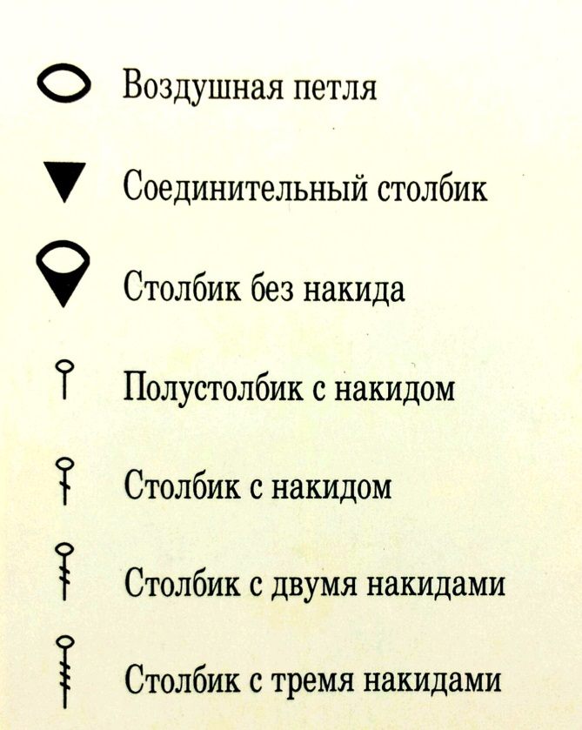

Упражнение 1
Для образца сетки набрать 25 воздушных петель. Образец выполнять по схеме:
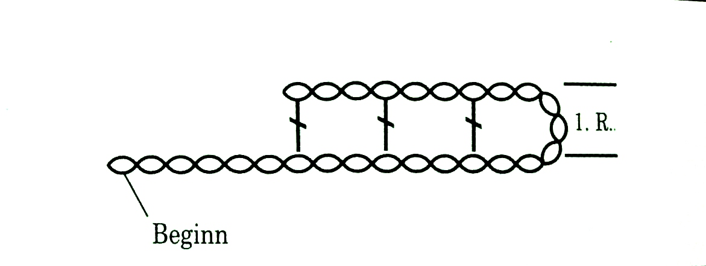

Упражнение 2
Выполнить образец прибавления одной пустой клетки по схеме:

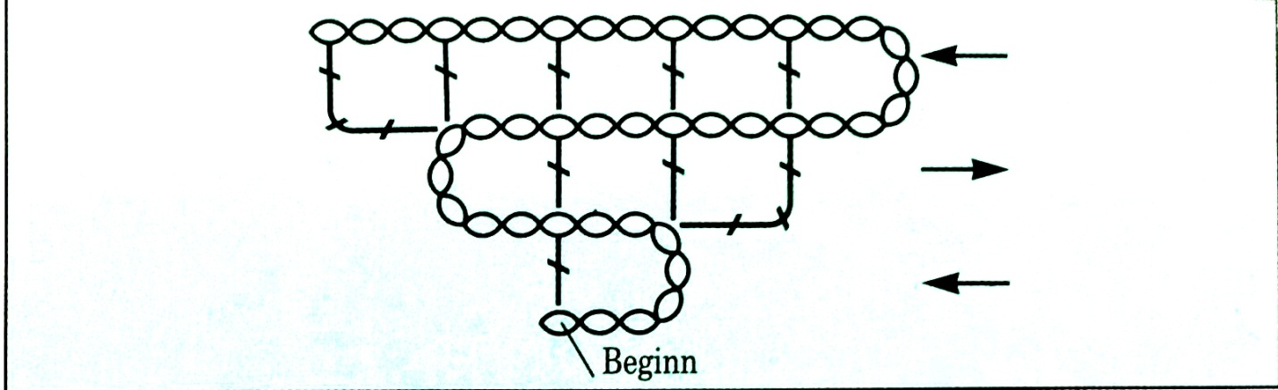

Упражнение 3
Выполнить образец нескольких пустых клеток по схеме:
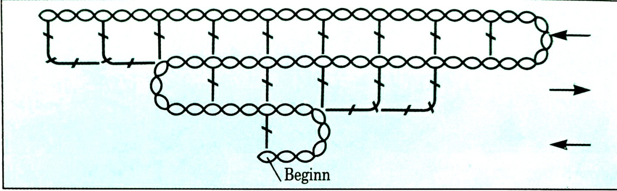

Упражнение 4
Выполнить образец прибавления одной полной клетки по схеме:
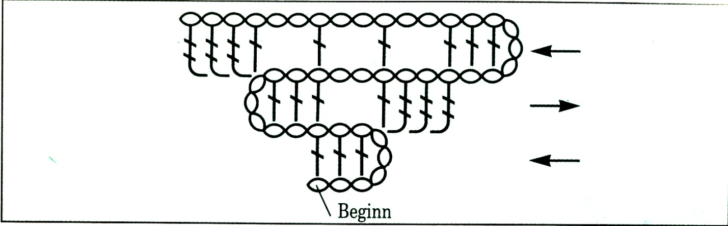

Упражнение 5
Выполнить образец прибавления нескольких полных клеток по схеме:

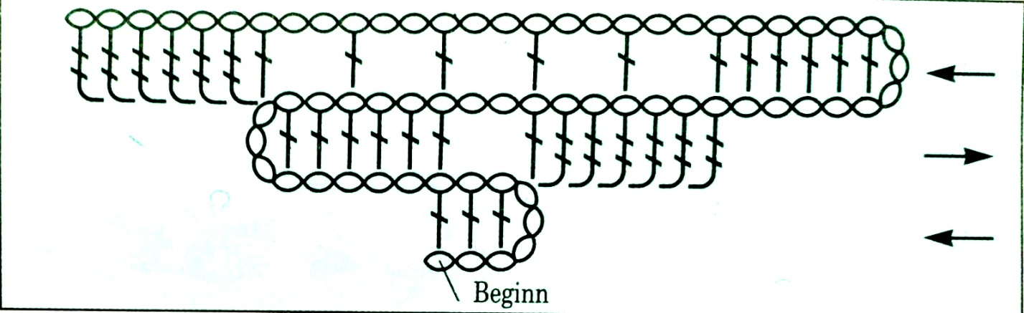

Упражнение 6
Выполнить образец убавления одной пустой клетки по схеме:
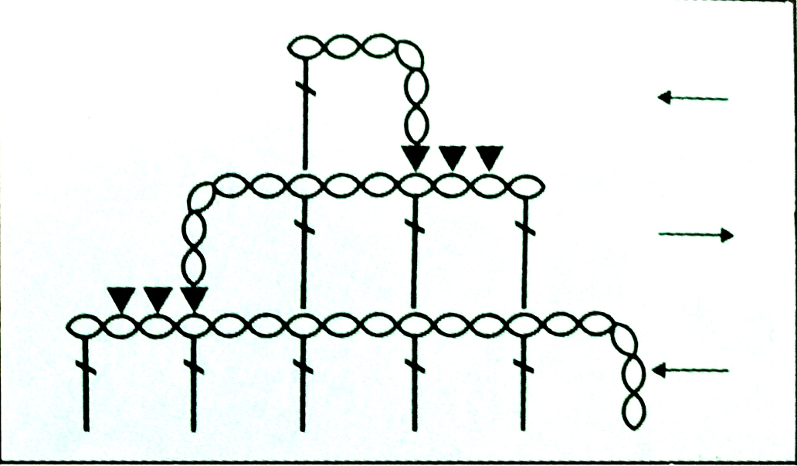

Упражнение 7
Выполнить образец убавления нескольких пустых клеток по схеме:
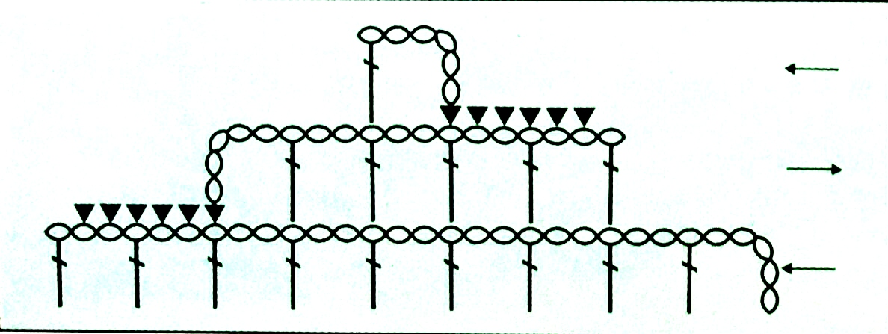

Упражнение 8
Выполнить образец убавления полной клетки по схеме:
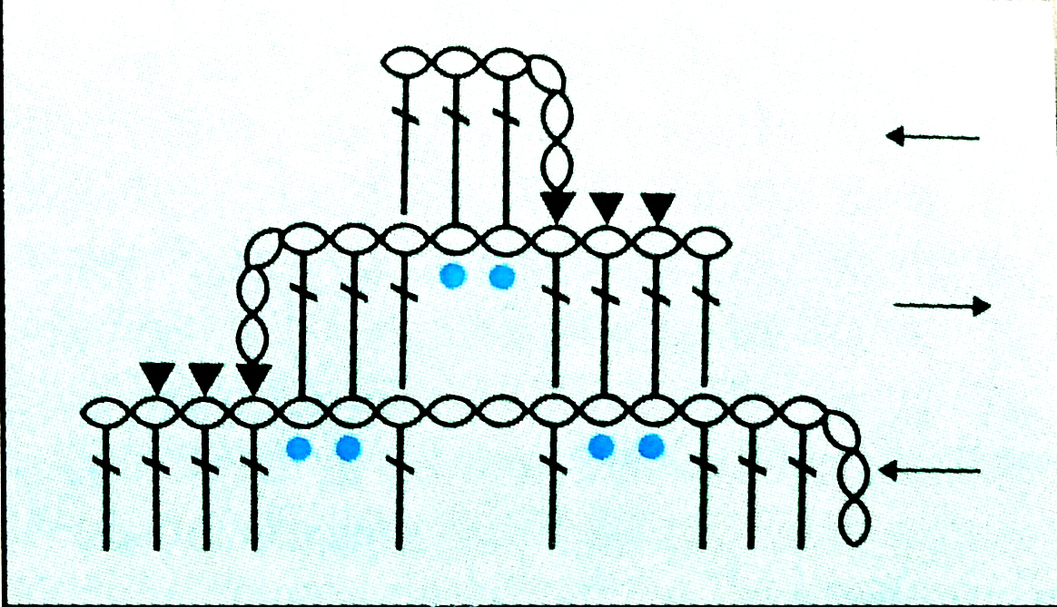

Упражнение 8
Выполнить образец убавления нескольких полных клеток по схеме:
